**MS-CARS**

**Remarque générale**

* Ajoutez la possibilité de changer le mot de passe dans tous les profils.
* Ajoutez une icône pour déconnecter dans tous les profils.
* Ajoutez un bouton accueil dans toutes les interfaces.
* Ajoutez des alertes sur les documents de véhicules (Visite technique, ...) dans le compte de demandeur.
* Ajoutez des infos-bulle pour tous les champs et les icônes.

**Profil demandeur**

**Rubrique réservation de véhicule**

* Vérifiez l'emplacement du matricule ou supprimez-le complètement.

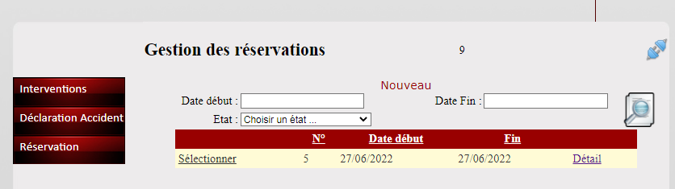

* La demande de réservation enregistrée sans remplir les données nécessaire :

Mettez une étoile en rouge dans tous les champs obligatoires et ne pas donner le droit d’enregistrer la demande si les champs sont vides.

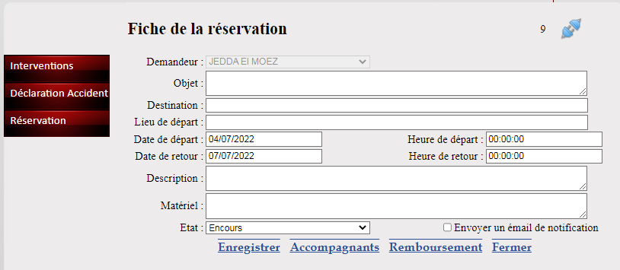

* Contrôlez tous les champs.

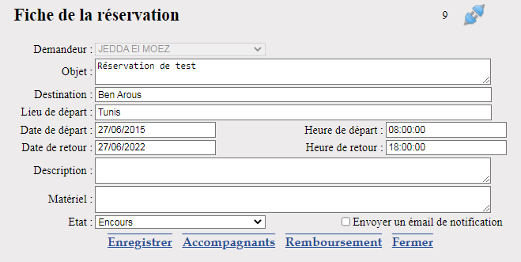

C’est un champ de type VARCHAR

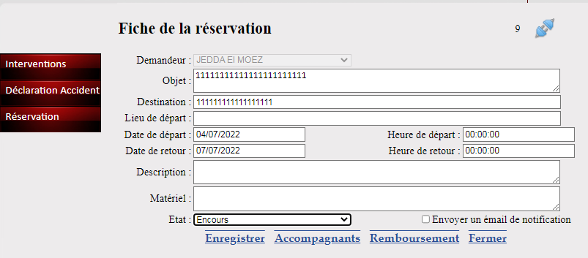

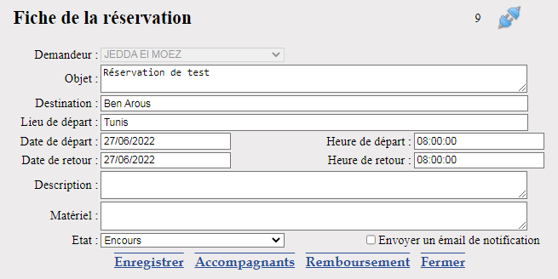

* verrouillez le champ «État» et l'affichez après l’enregistrement de demande.
* Modifiez les boutons (Enregistrer, accompagnant, …) comme nous l’avons discuté dernièrement.
* Ajoutez un bouton pour annuler la demande.
* Si l’état de demande est « Transformée en ordre de mission » grisée tous les champs et les boutons.
* Supprimez le bouton «Sélectionner» dans la liste des demandes.
* Ajoutez le champ « état » dans la liste des demandes.
* Mettez en ordre les numéros de demandes et affichez la nouvelle demande en premier.
* Synchronisez la recherche dans la liste des demandes.
* Ajoutez la recherche par numéro de demande.

Vérifiez la liste des états

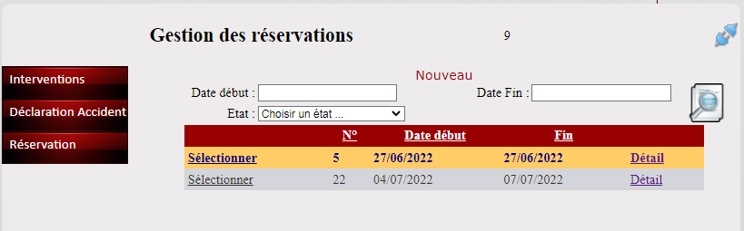

* Changez la recherche par date (par intervalle).

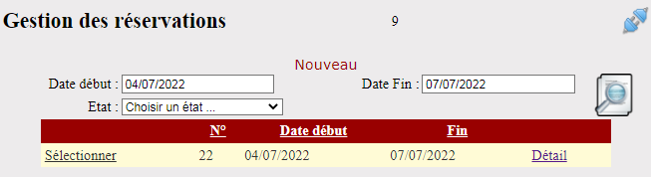

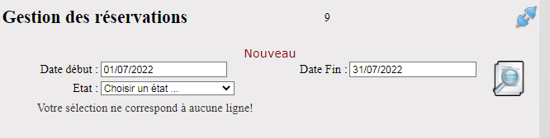

**Rubrique Intervention**

* Demande enregistrée sans remplir les données nécessaires.

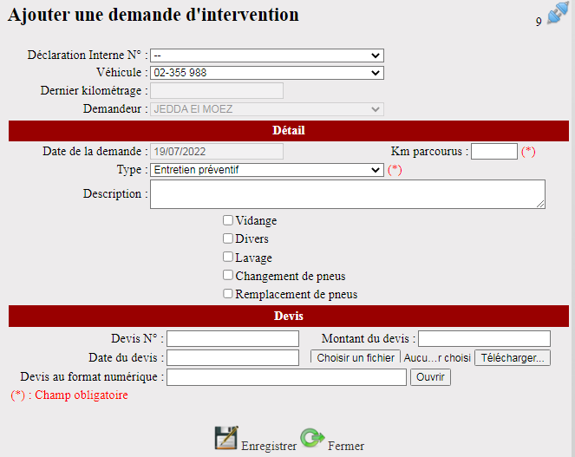

* Après avoir enregistré la demande, fermez les champs déclaration interne et numéro de véhicule.

**Rubrique Déclaration interne d’accident**

* Demande enregistrée sans remplir les données nécessaires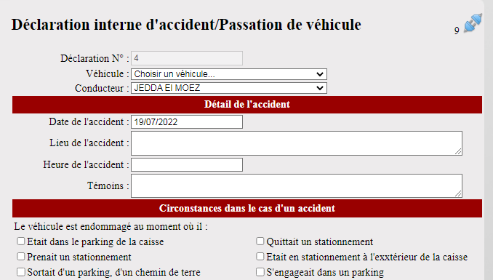 : spécifiez les champs obligatoires et contrôlez-le.
* Le champ conducteur doit être verrouillé dès le début.
* Après l’enregistrement d’une demande verrouillé le champ véhicule.
* Ajoutez les cases numéro de demande et véhicule dans le tableau des demandes.

Corrigez le nom

Ajoutez une liste des numéros de demandes

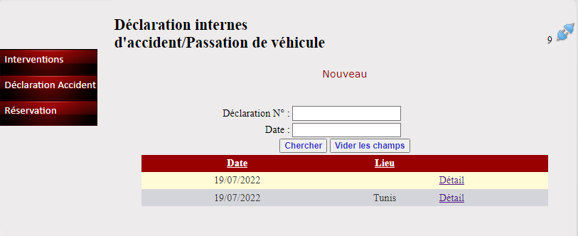

**NB : N'oubliez pas de prend en considération les remarques de la part de CPSCL.**